**Скакун Клемята (Skakun Klemiata)**

29 июня 1814 г – крещение сына Петра (НИАБ 136-13-894, лист 90, №41/1814-р (ориг)).

**НИАБ 136-13-894:** Лист 90. **Метрическая запись №41/1814-р (ориг).**

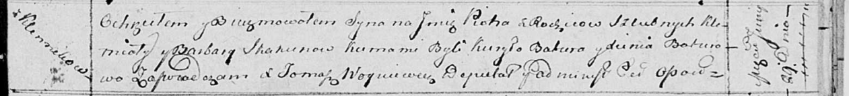

Осовская Покровская церковь. 29 июня 1814 года. Метрическая запись о крещении.

Skakun Piotr – сын родителей с деревни Клинники.

Skakun Klemiata – отец.

Skakunowa Barbara – мать.

Baturo Kuryło – кум.

Baturowa Xienia – кума.

Woyniewicz Tomasz – ксёндз.